http://www.telam.com.ar/notas/201704/186511-filsol-latinoamerica-argentina.html
22/04/2017 FILSOL 2017

El Festival Latinoamericano de Software Libre reunió a especialistas y entusiastas de todas las edades
El Flisol, que se desarrolló en simultáneo en 20 países de América Latina, fue declarado de interés cultural por el Ministerio de Cultura de la Nación.
El Festival Latinoamericano de Instalación de Software Libre (Flisol) reunió hoy en su 13ra. Edición a cientos de personas en las 50 sedes argentinas, con la participación de jóvenes y adultos que se reunieron para interactuar con los expositores, participar de los talleres e instalar en sus computadoras personales el sistema operativo, encuentro que este año alcanzó una cifra récord de convocatoria en el país.
"Diseño videojuegos como autodidacta y quiero meterme en el mundo del software libre", contó a Télam, Gastón, que con 20 años fue uno de los primeros en llegar a la sede de la Universidad Nacional de 3 de Febrero (Untref) para comenzar la jornada, que se extendió desde las 11 hasta las 17.
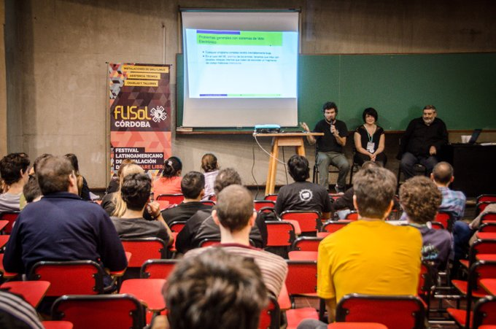
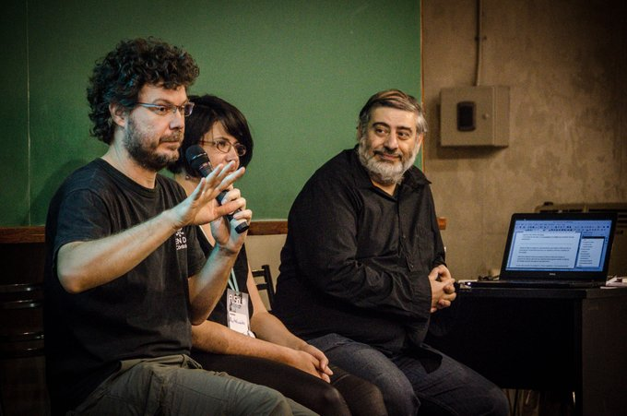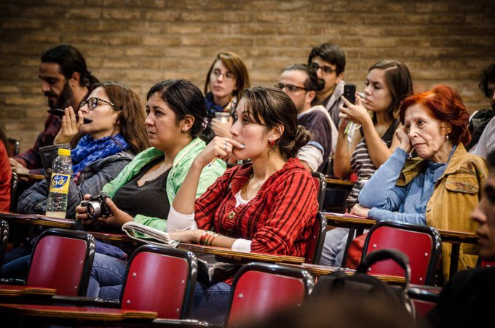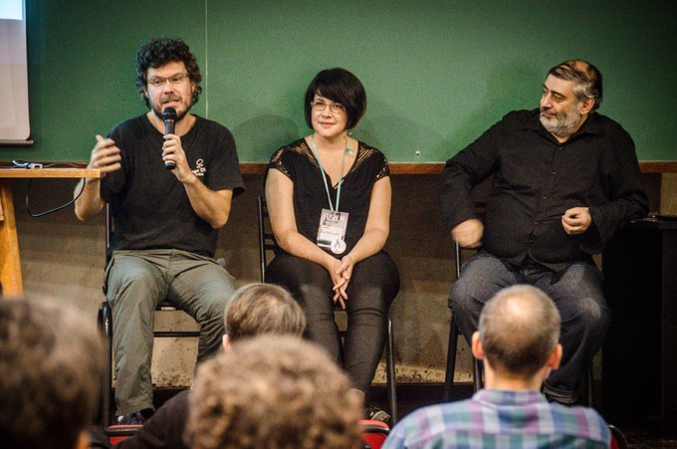
En el mismo salón de la casa de estudios ubicada en el conurbano bonaerense, Laureano, un periodista de 68 años que coordina un taller de radio en un secundario de Malvinas Argentinas, hablaba entusiasmado con Federico, futuro ingeniero en sonido, y con Hernán, estudiante de computación, mientras le instalaban software libre en su netbook y visualizaba su funcionamiento.
"Vine porque voy a aplicar lo que aprenda acá con mis alumnos de radio", compartió el profesional, que era asesorado por los estudiantes que valoraron el trabajo en comunidad que permite el sistema y el bajo costo económico.
También Graciela, computadora científica, docente de la Universidad Nacional de Buenos Aires, llegó a esa sede del Flisol "para conocer más y llevarme datos para compartir en mi clase. Además, es la tercera vez que participo y es muy divertido interactuar con los jóvenes", reconoció.
A su lado, Leandro, con anotador en mano para llevarse ideas, compartió su intensión de desarrollar aplicaciones usando el software libre, para lograr "algo similar a lo que ya hice con una app para una comunidad de conductores que ayuda a encontrar lugares para estacionar".
El público variado, en edades y conocimientos, escuchó con entusiasmo una charla para principiantes sobre el sistema operativo, que estuvo a cargo del mendocino Federico Brest, que venía de participar del encuentro Flisol en su provincia.
Mendoza es la sexta vez que recibe el Festival, que este año se concretó en la Universidad Tecnológica Nacional, en la capital provincial y en el departamento sureño de General Alvear.
Allí se dictó el taller "Django Girls", que su docente, Florencia Rosas, identificó como "dirigido a mujeres de todas las edades que se quieran integrar al sector de la informática y las nuevas tecnologías. La idea es fomentar la comunicación entre géneros”.
Ella ofreció herramientas que "se pueden aplicar creando bases de datos o programaciones en diferentes rubros como la medicina, la contabilidad, el sector bancario o lo que el usuario quiera”.
Otros de los cursos que se dictaron en la UTN fueron Install Fest, Intro al Gevent y Ruby on rails, dirigidos tanto a aquellas personas que tenían conocimientos básicos, como a los experimentados, en herramientas informáticas.
El encargado de FliSol en Mendoza, Adrián Sierra, dijo que que hubo "asistentes curiosos y novatos que vinieron a llevarse conocimientos sobre el software libre y que al final se llevaran sistemas operativos librse en su computadora”.
En tanto, en el centro argentino, en Córdoba, la presentación en el Festival del libro "Voto Electrónico: una solución en busca de problemas" editado por la Fundación Vía Libre, de Nicolás Wolovick y Daniel Pennazi, fue la más convocante de la jornada.
"Existen muchos problemas en el voto electrónico y casi ningún beneficio" dijo a Télam Wolovick.
Otra de las atracciones en esa provincia fue el taller "LibreDuino" que estuvo a cargo del analista en sistemas Maximiliano Correa y de representantes de la la Cooperativa it10, que utiliza la plataforma Arduino basada en hardware y software libre.
"La filosofía que impulsamos en este festival es la misma de Arduino, que es utilizar el software libre, donde no hay un solo dueño del conocimiento y podemos propagarlo y aprender del resto", valoró Correa.
Es lo mismo que destacó Brest en su charla en Untref con un ejemplo simple y familiar: su sobrino de 3 años descubrió que casi todos los superhéroes tienen anteojos, al igual que su tío, por eso le preguntó cuál era su "superpoder".
"Yo no tengo superpoderes, pero vos podes tenerlos", le respondió Brest al niño, y buscó un desarrollo libre, un video juego que le permitió poder incluir la foto de su sobrino quien "vuela" mientras atrapa estrellas: "Se pasó horas jugando. Así de simple es usar este sistema", resumió el disertante.
Flisol, que se desarrolló en simultáneo en 20 países de América Latina, fue declarado de interés cultural por el Ministerio de Cultura de la Nación, y fue organizado por las diversas comunidades locales de software libre.

